TECNICA PARA LA RESOLUCIÓN DE PROBLEMAS CON EL APOYO DEL COMPUTADOR:

PASOS:

1. **Análisis y clasificación del enunciado del problema en sus elementos**

**Problema: Pag. 73**

Calcular el salario bruto y el salario neto de un trabajador “por horas” conociendo el nombre, número de horas trabajadas, impuestos a pagar y salario neto.

|  |  |  |
| --- | --- | --- |
| **Elemento** | **Valor** | |
| Captura de Datos | Nombre |  |
| Num_horas |  |
| Impuestos_pagar |  |
| Valor_hora |  |
| Operaciones Aritméticas  Preguntas  Observaciones | Salario_bruto=Num_horas*Valor_hora | |
| Salario_neto=Salario_bruto- Impuestos_pagar | |
|  | |
|  | |
| Calcular el salario bruto |  |
| Calcular el salario neto |  |
|  |  |
|  |  |
| Para calcular el salario neto se debe calcular el salario bruto | |
|  | |
|  | |
|  | |

1. **Diagrama Entrada – Proceso – Salida**

Entradas Procesos Salidas

? ? ? ? ?

Salario_neto

Salario_bruto

Nombre

Valor_hora

Impuestos_pagar

Num_horas

Nombre

1. **Análisis de Procesos Aritméticos**

|  |
| --- |
| Salario_bruto=Num_horas*Valor_hora |
| Salario_neto=Salario_bruto- Impuestos_pagar |
|  |
|  |
|  |
|  |

1. **Diseño Interfaz Hombre – Máquina**

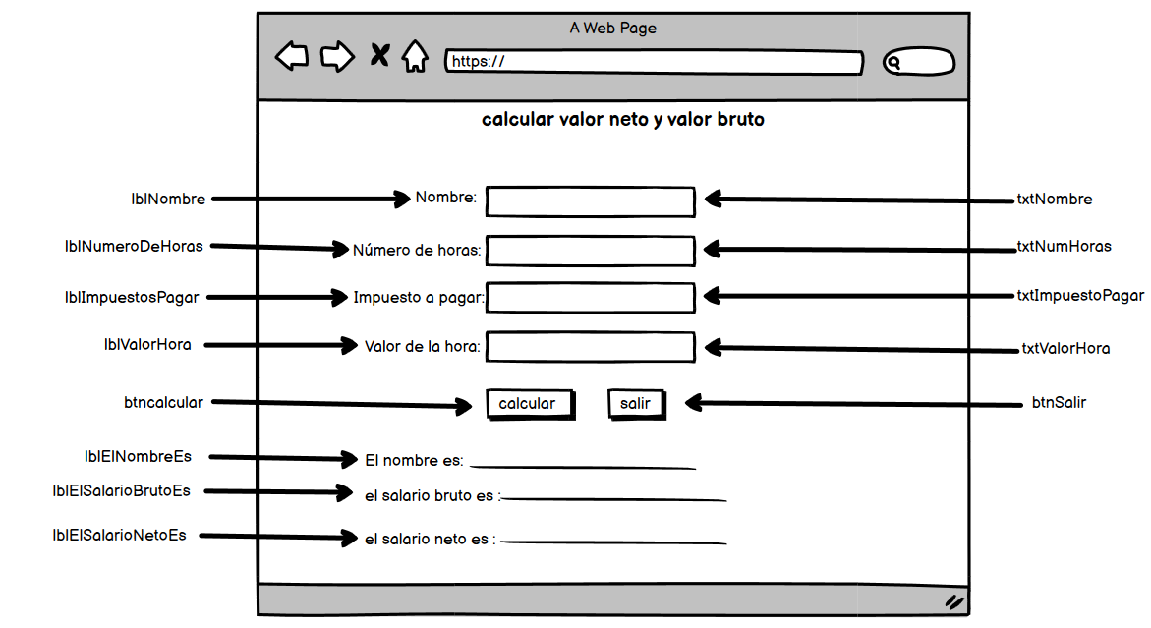

1. **Algoritmos**

|  |  |
| --- | --- |
| **Paso** | **Descripción** |
| 0 | Inicio |
| 1 | **Declarar variables** |
| 2 | Nombre, Num_horas, Impuestos_pagar, Valor_hora, Salario_bruto, Salario_neto |
| 3 | **Captura de datos** |
| 4 | Nombre, Num_horas, Impuesos_pagar, valor_hora |
| 5 | **Procesos** |
| 6 | Salario_bruto=Num_horas*Valor_hora |
| 7 | Salario_neto=Salario_bruto- Impuestos_pagar |
| 8 | **imprimir resultamos** |
| 9 | Nombre |
| 10 | Salario_bruto |
| 11 | Salario_neto |
| 12 | **FIN** |

1. **Tabla de Datos**

|  |  |  |  |  |  |  |  |  |
| --- | --- | --- | --- | --- | --- | --- | --- | --- |
| **Identificador** | **Tipo** | **TipoDato** | **Valor Inicial** | **Ambito** | | | **Observaciones** | **Documentación** |
| E | P | S |
| Nombre | Variable | string |  |  |  |  |  | Variable que almacena el nombre |
| Num_horas | Variable | Int | 0 |  |  |  |  | Variable que almacena el Num_horas |
| Impuestos_pagar, | Variable | Int | 0 |  |  |  |  | Variable que almacena el Impuesto_pagar |
| Valor_hora | Variable | Int | 0 |  |  |  |  | Variable que almacena el Valor_hora |
| Salario_bruto | Variable | Int | 0 |  |  |  |  | Variable de proceso que almacena Salario_bruto |
| Salario_neto | Variable | int | 0 |  |  |  |  | Variable de proceso que almacena Salario bruto |
|  |  |  |  |  |  |  |  |  |
|  |  |  |  |  |  |  |  |  |
|  |  |  |  |  |  |  |  |  |

1. **Tabla de Expresiones Aritméticas y Computacionales**

|  |  |
| --- | --- |
| **Expresiones Aritméticas** | **Expresiones Computacionales** |
| Salario bruto= Num_horas*Valor_hora | Salario_bruto=Num_horas*Valor_hora |
| Salario neto= Salario_bruto- Impuestos_pagar | Salario_neto=Salario_bruto- Impuestos_pagar |
|  |  |
|  |  |
|  |  |
|  |  |
|  |  |
|  |  |